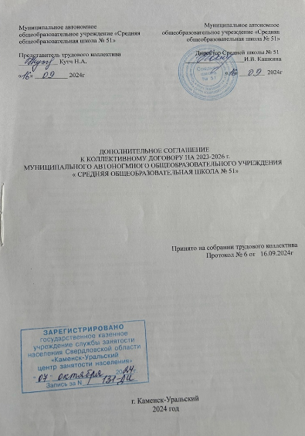

Сторонами настоящего дополнительного соглашения являются «Работодатель» в лице директора Кашкиной И.В. с одной стороны, и «Работники» в лице представителя работников Кутч Н.А с другой стороны, заключили настоящее соглашение о нижеследующем:
1.1 Установить стимулирующие выплаты основным педагогическим работникам с января по август 2024 года на коэффициенты индексации 0,0976 для муниципальных общеобразовательных организаций.
1.2. Внести в приложение № 2 к коллективному договору «Положение об оплате труда работников муниципального автономного общеобразовательного учреждения «Средняя общеобразовательная школа № 51» следующие изменения:
1. Внести изменение в Положение об оплате труда, в Главу 6 пункт 63 подпункт 7: «по итогам окончания 2023/2024 учебного года».
2.1. Внести изменения и дополнения к коллективному договору на 2023-2026 годы в приложение № 1 к положению об оплате труда работников муниципального автономного общеобразовательного учреждения «Средняя общеобразовательная школа № 51». в отношении которого орган местного самоуправления «Управление образования города Каменска-Уральского» осуществляет функции и полномочия учредителя в раздел «размер должностного оклада».
Приложение № 1
ПРОФЕССИОНАЛЬНАЯ КВАЛИФИКАЦИОННАЯ ГРУППА ДОЛЖНОСТЕЙ ПЕДАГОГИЧЕСКИХ РАБОТНИКОВ.

 | Должности работников образования. | Размер должностного оклада, ставки заработной платы, рублей
1 | Педагог дополнительного образования;  педагог-организотор;  социальный педагог. | 18111  18111  18111
2 | тьютор;  педагог-психолог | 18660  18111
3 | Учитель;  учитель-дефектолог;  учитель-логопед (логопед)  советник директора по воспитанию и взаимодействию с детскими общественными объединениямии | 18660  18660  18660  18660

3. Внести в приложение № 2 к коллективному договору «Положение об оплате труда работников муниципального автономного общеобразовательного учреждения «Средняя общеобразовательная школа № 51» следующие изменения:
1) в пункте 5 Положения слова «номенклатуре должностей педагогических работников, утвержденной постановлением Правительства Российской Федерации от 08.08.2013 № 678 «Об утверждении номенклатуры должностей педагогических работников организаций, осуществляющих образовательную деятельность, должностей руководителей образовательных организаций» заменить словами «номенклатуре должностей педагогических работников организаций, осуществляющих образовательную деятельность, должностей руководителей образовательных организаций, утвержденной постановлением Правительства Российской Федерации от 21.02.2022 № 225 «Об утверждении номенклатуры должностей педагогических работников организаций, осуществляющих образовательную деятельность, должностей руководителей образовательных организаций»;
2) пункт 7 Положения дополнить подпунктом 7 следующего содержания:
«7) округление до целого рубля в сторону увеличения окладов (должностных окладов), ставок заработной платы, при повышении (индексации) их размеров.»;
3) подпункт 4 части первой признать утратившими силу;
4) пункт 32 Положения изложить в следующей редакции:
«32. Условия оплаты труда руководителя Учреждения устанавливаются муниципальным нормативным правовым актом Управления образования и включаются в трудовой договор.»;
5) пункт 33 Положения изложить в следующей редакции:
«33. Минимальные должностные оклады руководителей устанавливаются муниципальным нормативным правовым актом Управления образования с учетом содержания деятельности Учреждений. Конкретный размер должностного оклада руководителя Учреждения определяется в трудовом договоре, составленном на основе типовой формы трудового договора, утвержденной постановлением Правительства Российской Федерации от 12.04.2013 № 329 «О типовой форме трудового договора с руководителем государственного (муниципального) учреждения», в зависимости от сложности труда, в том числе с учетом масштаба управления и особенностей деятельности, в соответствии с системой критериев для дифференцированного установления оклада руководителям Учреждений, утвержденной Управлением образования (с округлением до целого рубля в сторону увеличения).»;
6) пункт 35 Положения изложить в следующей редакции:
«35. Минимальные должностные оклады заместителей руководителя и главного бухгалтера Учреждения устанавливаются локальными нормативными актами работодателя на 10 - 30 процентов ниже минимального должностного оклада руководителя Учреждения. Конкретный размер должностных окладов заместителей руководителя и главного бухгалтера Учреждения определяется в соответствии с локальным нормативным актом Учреждения, принятым руководителем Учреждения с учетом мнения выборного органа первичной профсоюзной организации или иного представительного органа работников Учреждения, в зависимости
от сложности труда и особенностей деятельности заместителей руководителя
и главного бухгалтера в соответствии с системой критериев для дифференцированного установления им должностного оклада и не должен превышать 90% должностного оклада руководителя (с округлением до целого рубля в сторону увеличения).»;
7) в абзаце первом части первой пункта 48 Положения после слов «кроме руководителя Учреждения, его заместителей» дополнить словами «по основной должности или по совместительству»;
8) пункт 48 Положения дополнить новой частью шестой следующего содержания:
«При совмещении должностей руководителем Учреждения, его заместителем и главным бухгалтером, работа на которых связана с особенностями, определенными настоящим пунктом, в состав компенсационной выплаты по совмещаемой должности включается доплата в порядкке, размере и на условиях, установленных в соответствии с настоящим пунктом:
адаптированная основная общеобразовательная программа для обучающихся с умственной отсталостью (интеллектуальными нарушениями) — 20%;
адаптированная основная общеобразовательная программа для обучающихся с задержкой психического развития — 15%».
9) пункт 45.2 дополнить следующим содержанием « школьный спортивный клуб- 5000 рублей; работа с социальными сетями и контентом ПОС (платформа обратной связи)- 5000 рублей».

